**Практикум. 3 занятие.**

1. Придумайте по одному примеру функционала для каждой техники тест-дизайна.   
     
   **Пример**: тестирование ввода значений с банковской карты можно протестировать, использовав Граничные Значения. И написать проверку с конкретными значениями.

**Подсказка:** можно использовать сразу несколько техник.

-Эквивалентное разбиение:

Возрастное ограничение на платформе Youtube

0-12 запрет (вводим 11 )

13-130 разрешен детский контент ( вводим 16)

18-130 разрешен любой контент ( вводим 60)

-Граничные значения:

0-12 запрет (вводим 11-12 запрет, вводим 13 доступ есть )

13-18 разрешен детский контент ( вводим 17 детский контент , вводим 18-19 любой контент )

18-130 разрешен любой контент ( вводим 129-130 любой контент , вводим 131 выдает ошибку: укажите реальный возраст)

-Тестирование с помощью таблицы переходов:

Крипто-платформа Currency:

1.Незарегистрированный пользователь может посмотреть только информацию о бирже

2.Зарегистрированный пользователь может смотреть информацию, вводить средства, торговать.

3.Зарегистрированный и авторизированный пользователь может смотреть информацию, вводить средства , торговать, выводить средства

Попарное тестирование:

Попарное тестирование кнопок ctrl+V ( вставить )

Ctrl – ничего

V – V

Ctrl + V – вставляет копированный текст

- Тестирование с помощью сценариев использования

Я как администратор телеграмм канала могу добавлять , блокировать , удалять, писать , читать

Я как клиент телеграмм канала могу писать, читать.

-Decision Table (таблица решений)

Скидочная карта TMS в delivio

|  |  |  |  |
| --- | --- | --- | --- |
|  | 0-60р | 60-100р | скидка |
| Доставка % | + | - | 10% |
| Самовывоз(нет скидки) | - | + | 0% |
|  |  |  |  |

1. Воспользуйтесь эквивалентным разбиением при тестировании формы, которая принимает 4 типа файлов до 30 МБ: .pdf, .txt, docx, .xlsx.

// -загружаем 4 файла формата pdf, .txt, docx, .xlsx размером 15 мб

-загружаем 4 файла формата pdf, .txt, docx, .xlsx размером 35 мб

-загружаем файл формата JPG неуказанного в условии

1. Воспользуйтесь сайтом <https://www.rzd.ru/>, при регистрации нового юзера необходимо придумать логин. На основе техники граничных значений составьте таблицу проверок.  
     
   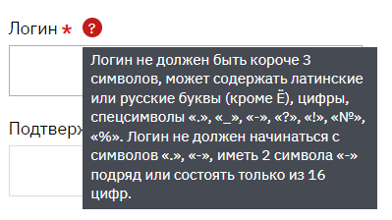

|  |  |
| --- | --- |
| 2 символа | ошибка |
| 3-4 символа | Правильно |
| Без символа/1 символ - | Правильно |
| Два символа -- | ошибка |
| 17 цифр | ошибка |
| 16 цифр | ошибка |
| 15 цифр | правильно |
|  |  |

1. Выполните анализ входных параметров для функции, которая по дате определяет день недели. Сделать проверки на вывод каждого дня недели в рамках одного месяца.

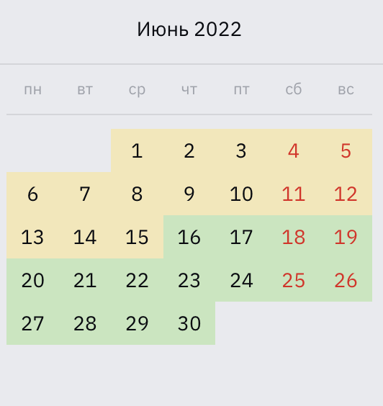

Вводим число, месяц, год,

06.06.2022 – пн

07.06.2022 – вт

08.06.2022 – ср

09.06.2022 – чт

10.06.2022 – пт

11.06.2022 – сб

12.06.2022 - вс

1. Воспользуйтесь одной из техник для тестирования флоу покупки билета на сайте <https://www.rzd.ru/> авторизованным пользователем до фактической оплаты билеты.

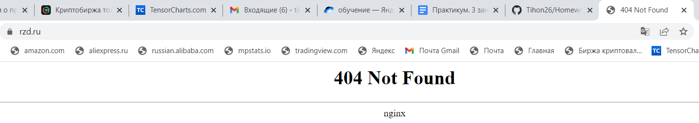

Вход в систему =ввести логин пароль=нажать войти=ввести данные откуда , куда , дату=поиск=выбор билета =выбрать класс = выбрать место= нажать продолжить = оформить заказ= заказ оформлен

1. Тестируем Сайт недвижимости <https://r.onliner.by/pk/>, где есть:

* возможность: покупка, аренда;
* тип жилья: квартира, комната;
* город: Минск или любой другой;
* оплата в: рубли и доллары.

Выберете метод тестирования системы и составьте список проверок (Чек-лист и Тест-кейсы)

Чек лист

|  |  |
| --- | --- |
| **Summary** | **Expected Result** |
| Открытие сайта | Сайт открывается |
| Открытие вкладки покупка | Работает , переходит |
| Открытие вкладки аренда | Работает, переходит |
| Выбор типа жилья квартира | Работает, выбирает данный тип |
| Выбор типа жилья комната | Работает, выбирает данный тип |
| Выбор города | Работает, переходит на выбранный город |
| Оплата руб/$ | Не работает, не обнаружено способа смены валюты |

Тест-кейс

|  |  |  |
| --- | --- | --- |
| **Summary** | **Steps to Reproduce** | **Expected Result** |
| Открытие сайта | Переходим по ссылке сайта | Открывается сайт |
| Открытие вкладки покупка | Открывает вкладку покупка | Открывает новую страницу с вариантами покупки квартир |
| Открытие вкладки аренда | Открывает вкладку аренда | Открывает новую страницу с вариантами аренды квартир |
| Выбор типа жилья квартира | Во вкладке аренда нажимаем кнопку квартира | Нажимается, появляется выбор квартир |
| Выбор типа жилья комната | Во вкладке аренда нажимаем кнопку комната | Нажимается, появляется выбор комнат на странице |
| Выбор города | В строке поиска города указываем Минск | После ввода Минск , переключает на варианты квартир в указанном городе |
| Оплата руб/$ | Пытаемся изменить стоимость в рубли | Не обнаружено способа поменять оплату на рубли , по умолчанию указанно в долларах |

**Следуйте шаблону для именования файлов TD_{Surname} (например TD_Ivanov). Загрузите доки в github, ссылки на github скидывайте прямо в чат (только проследите, что вы даете доступ к просмотру вашего документа).**

**Дедлайн: 20:00 pm 18 апреля ПН.**

**Пример тест-кейса/ чеклиста:** [**https://docs.google.com/spreadsheets/d/1j9Hzkkpv36FxQnQV__GEd7ZC6C-gBrUVu-musQUm5jM/edit?usp=sharing**](https://docs.google.com/spreadsheets/d/1j9Hzkkpv36FxQnQV__GEd7ZC6C-gBrUVu-musQUm5jM/edit?usp=sharing)

**Чек-лист (англ. Check list)** — это документ, описывающий что должно быть протестировано.

**Зачем нужен чек-лист?**

* Не забыть требуемые тесты
* Для деления задач по уровню квалификации
* Для сохранения отчетности и результатов тестирования

**Что должно быть в чек-листе?**

* Список проверок (с требуемой степенью детализации)
* Сборка, на которой проводилось тестирование
* Тестовое окружение (если применимо)
* Тестировщик (в случае, если на проекте более одного тестировщика)
* Результат (статус) проверки